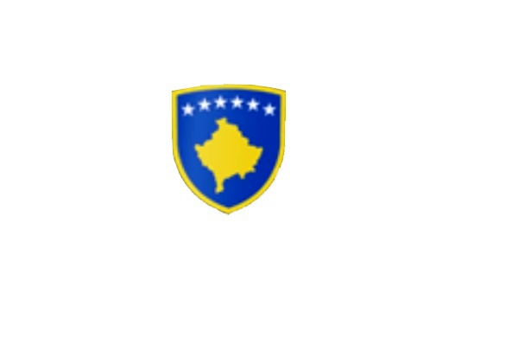

R E P U B L I K A E K O S O V Ë S 
KOMUNA MALISHEVË

_________________________________________________________________________________
Drejtoria për Arsim dhe Edukim
Nr. 11/161
Datë: 25.02.2019

Mbështetur në nenin 12 par. 12.2 shkronja ( c dhe d ), neni 13, 17 shkronja ( h ) 24 dhe neni 58 ( shkronja b dhe d) të Ligjit për Vetëqeverisjen Lokale ( Ligji nr.03/L-040) dhe në pajtim me Statutin e Komunës së Malishevës, Vendimit të Kryetarit të Komunës së Malishevës nr. 01/205, dt. 22.02.2019, dhe rregullores së Kuvendit të Komunës me numër 02/333, të datës 17.12.2015

Drejtori i Drejtorisë për Arsim dhe Edukim me datë 25.02.2019 mori vendim për ;

SHPALLJEN E KONKURSIT

PËR NDARJEN E BURSAVE PËR STUDENTËT E KOMUNËS SË MALISHEVËS PËR VITIN AKADEMIK 2019.

Të gjithë studentët/et e rregullt, të Komunës së Malishevës, pa kurrfarë dallimesh etnike, gjinore, racore, fetare dhe politike, që janë të regjistruar në fakultetet e Universiteteve Publike të Republikës së Kosovës, duke përjashtuar studentët në studime Pasuniversitare-Mastar dhe Doktorantë, kanë të drejtë të konkurrojnë për ndarjen e bursave-subvencioneve për studime të rregullta.

Për këtë qëllim, komuna e Malishevës do të ndajë gjithsejtë njëqindepesëdhjetë (150) bursa për student, në vlerë prej pesëdhjetë euro( 50 €) , për një muaj, dhe e njëjta do të ndahet për muajt ( 6 muaj, Janar –Qershor ).

Kriteret e përgjithshme për të fituar bursën-subvencionin nga komuna e Malishevës :
- Studentët që studiojnë në Universitetet Publike,
- Shfrytëzues të bursave mund të jenë vetëm studentët me vendbanim të përhershëm në Komunën e Malishevës,
- Studentët te cilët janë dy ( 2 ) e më tepër nga e njëjta familje,
- Shfrytëzues të bursës studentore mund të jenë vetëm studentët rregullt,
- Nuk do të ketë më shumë se dy bursa për profile të njëjta,
- Studentët që janë shfrytëzues të bursës Universitare apo ndonjë burse tjetër nuk mund të jenë edhe shfrytëzues të kësaj burse,
- Kandidatët/et që janë regjistruar për herë të parë në fakultete, duhet të kenë dëshminë e suksesit të shkollës së mesme dhe diplomën paraprake;
- Studentët që janë në marrëdhënie pune nuk mund të jenë përfitues të bursës,
- Prioritet kanë studentët e familjeve të dëshmorëve,invalidëve dhe veteranëve të luftës së UÇK-së, me gjendje te rëndë ekonomike si dhe rastet sociale, të cilat duhet të vërtetojnë me dokumentacion përkatës!

Dokumentet e nevojshme për aplikim :
- Certifikata e notave (origjinale), së bashku me kopjen e indeksit me të gjitha provimet e dhëna,
- Kopja e letërnjoftimit,
- Deklarata e bashkësisë familjare
- Certifikatën e vendbanimit
- Diplomat , mirënjohjet , certifikatat për suksesin e arritur në gara –konkurse kombëtare dhe ndërkombëtare në lëmin arsimore.
- Dëshmia se është invalid i luftës, apo veteranë i luftës, se është fëmijë i dëshmorit, i veteranit të luftës, martirit të luftës, se është person me nevoja të veçanta dhe se është nga familja përfituese në skemën sociale.
- Vërtetimi se studenti/ja ka regjistruar vitin akademik 2019 ( i rregullt).

Vërejtje :Bursat ndahen për afatin kohor retroaktiv : 01.01.2019 deri më 30.06.2019 ( për gjashtë muaj).

  - Te studentët e një profili me kushte të barabarta do të merret për bazë mesatarja më e lartë e notave profesionale.

Konkursi mbetet i hapur për aplikim deri më datë, 11.03.2019, (15 ditë kalendarike ) duke filluar nga dita e shpalljes në tabelën e shpalljeve të Komunës së Malishevës. Dokumentet pas aplikimit nuk kthehen, kështu që duhet të jenë të fotokopjuara për ato që mendoni të i posedoni më tej.

Të gjithë kandidatët e interesuar duhet t’i marrin aplikacionet dhe të plotësuara duhet të dorëzohen pranë Qendrës për Shërbim të Qytetarëve në Malishevë ( objekti i ri i administratës) .

Të gjitha kërkesat e parashtruara do të shqyrtohen nga komisioni përkatës.

Malishevë, 25 shkurt 2019

Drejtori

Blerim Thaçi
______________

